**BAB II**

**TINJAUAN PUSTAKA**

**2.1 Sensor**

Sensor adalah suatu peralatan yang berfungsi untuk mendeteksi gejala – gejala atau sinyal – sinyal yang berasal dari perubahan suatu energi seperti energi listrik, energi fisika, energi kimia, energi biologi, energi mekanik dan sebagainya. Suatu peralatan yang memberitahukan kepada sistem kontrol tentang apa yang sebenarnya terjadi dinamakan sensor atau juga dikenal sebagai transduser. Sebagai contoh tubuh manusia mempunyai sistem sensor luar biasa yang memberitahukan kepada otak manusia secara terus menerus dengan gambar – gambar yang layak dan lengkap di sekitar lingkungan.

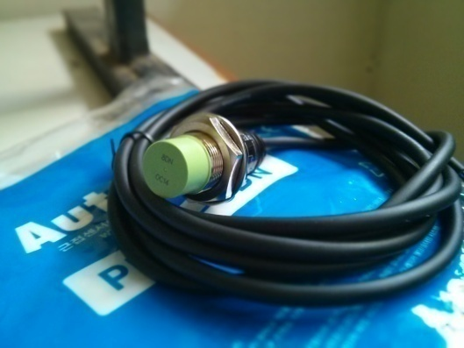

**Gambar 2.1** Sensor Proximity Jenis Induktif

Untuk sistem kontrol si pembuat harus memastikan parameter apa yang dibutuhkan untuk dimonitor sebagai contoh : posisi, temperatur, dan tekanan, kemudian tentukan sensor dan rangkaian data interface untuk melakukan perkerjaan ini. Sebagai contoh, kita ingin mengukur aliran cairan dalam suatu pipa dengan menggunakan flowmeter, atau kita ingin mengukur aliran secara tidak langsung dengan melihat seberapa lama cairan mengisi suatu tangki dengan ukuran tertentu. Kebanyakan sensor bekerja dengan mengubah beberapa parameter fisik seperti temparatur atau posisi ke dalam sinyal listrik. Ini sebabnya mengapa sensor juga dikenal sebagai transduser yaitu suatu peralatan yang mengubah energi dari satu bentuk ke bentuk yang lain.

**2.1.1 Klasifikasi Sensor**

Berdasarkan parameter – parameternya sensor dapat dibagi menjadi :

1. Sensor Posisi (position sensors)

Contoh : potensiometer, optical rotary encoders, dan LVDT.

1. Sensor Kecepatan (velocity sensors)

Contoh : optical dan direct current tachometers.

1. Sensor Proximity (proximity sensors)

Contoh : limit switches, optical proximity switches, dan hall – effect switches.

1. Sensor beban (load sensors)

Contoh : bonded – wire strain gauges, semiconductor force strain gauges, dan low – force sensors.

1. Sensor Tekanan (pressure sensors)

Contoh : tabung bourdon, bellows, dan semiconductor pressure sensors.

1. Sensor Temperatur (temperature sensors)

Contoh : sensor temperatur bimetal, termokopel, resistance temperature detectors , (RTD), termistor, dan IC temperature.

1. Sensor Aliran (flow sensors)

Contoh : pelat orifice, tabung venture, tabung pitot, turbin, dan flowmeter

magnetik (magnetic flowmeters).

1. Sensor Permukaan Cairan (liquid – level sensors)

Contoh : discrete, dan lain – lain.

**2.1.2 Sensor Proximity Induktif**

Sensor proximity adalah suatu alat pendeteksi yang bekerja berdasarkan jarak objek terhadap sensor. Karakteristik dari sensor ini adalah mendeteksi objek benda dengan jarak yang cukup dekat, berkisar antara 1mm hingga beberapa centimeter saja sesuai tipe sensor yang digunakan. Proximity switch mempunyai tegangan kerja antara 10-30 vdc dan ada juga yang menggunakan tegangan 100-200VAC. Dalam kasus ini, sensor proximity switch terdiri dari 2 jenis, yaitu jenis sensor yang bekerja secara NPN *(normally-open)* dan jenis sensor yang bekerja secara PNP *(normally-close)*.



**Gambar 2.2** Diagram Rangkaian Sensor Proximity NPN

Dalam hal ini, jenis sensor yang digunakan adalah jenis sensor proximity tipe PR18-8DN yang bekerja secara NPN ( Normally-Open) , dimana supply tegangan kerjanya adalah tegangan DC, yang berkisar antar 12-24VDC . Kemudian, range atau jarak sensor teehadap pendeteksian benda berkisar antara 8 – 20 mm , yang menghasilkan frekuensi 350 Hz. Pada kerja sensor NPN, sensor pada kondisi pertama berada dalam kondisi tidak aktif atau berlogika 0, jika diberi suppply tegangan kerja , maka sensor bru akan aktif atau berlogika 1 , sedangkan sistem kerja sensor PNP merupakan kebalikan dari kerja sensor NPN .

**2.1.3 Prinsip Kerja Sensor Proximity**

Cara kerja sensor proximity ini yaitu dengan memancarkan medan elektromagnetik dan mencari perubahan bentuk medan elektromagnetik pada saat benda di deteksi. Medan magnet frekuensi tinggi akan dihasilkan oleh kumparan L di sirkuit osilasi. Ketika target benda terdeteksi oleh sensor, maka akan mengaktifkan medan magnet, dimana induksi arus (arus eddy) mengalir dalam target benda tersebut karena induksi elektromagnetik. Sebagai target pendekatan sensor, aliran arus induksi meningkat, yang menyebabkan beban pada sirkuit osilasi meningkat. Kemudian, osilasi berkurang atau berhenti. Sensor mendeteksi perubahan ini dalam status osilasi dengan sirkuit mendeteksi amplitudo, dan output sinyal deteksi.

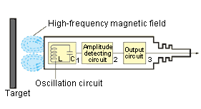

**Gambar 2.3** Prinsip Kerja Sensor Proximity

Jarak maksimum sensor proximity yang bisa terdeteksi dinamakan dengan nominal range. Beberapa sensor perlu diatur untuk penyesuaian nominal range nya atau dibuatkan list untuk batas kerjan jarakya. Kemudian Sensor bekerja secara aktif tinggi dan aktif rendah, ketika sensor belum aktif maka tegangan akan lebih tinggi dibandingkan ketika sensor tidak aktif. Hal ini disebabkan karena ketika sensor aktif, arus yang ditimbulkan lebih besar daripada ketika sensr tidak aktif.

Adapun dibawah ini merupakan keunggulan dari sensor proximity jenis induktif.

1. Proximity Sensor mendeteksi sebuah objek tanpa menyentuhnya, dan karena itu mereka tidak menyebabkan abrasi atau kerusakan objek.
2. Tidak ada kontak yang digunakan untuk output, sehingga Sensor memiliki masa kerja lama (sensor magnet tidak termasuk yang digunakan).
3. Jarak Sensor memberikan respon yang berkecepatan tinggi, dibandingkan dengan saklar yang membutuhkan kontak fisik.
4. Proximity Sensor dapat digunakan dalam rentang suhu yang lebar.
5. Jarak Sensor tidak terpengaruh oleh warna.
6. Tidak seperti switch, yang mengandalkan pada kontak fisik, Proximity Sensor dipengaruhi oleh suhu lingkungan, sekitar benda, dan Sensor lainnya.

Sumber:( <http://www.sensorcentral.com/photoelectric/proximity01.php>)

**2.2 Pengenalan PLC**

Sebuah PLC (*Programmable Logic Controller*) merupakan sebuah alat yang digunakan untuk menggantikan rangkaian sederetan relai yang dijumpai pada sistem kontrol proses konvensional. PLC bekerja dengan cara mengamati masukan (melalui sensor-sensor terkait), kemudian menentukan aksi apa yang harus dilakukan pada instrumen keluaran berkaitan dengan status suatu ukuran atau besaran yang diamati. PLC banyak digunakan pada aplikasi-aplikasi industri, misalnya proses pengepakan, penanganan bahan, perakitan otomatis dan lain sebagainya. Semakin kompleks proses yang harus ditangani, semakin penting penggunaan PLC untuk mempermudah proses proses tersebut.

**2.2.1 PLC (*Programmable Logic Controller*)**

*Programmable Logic Controller* singkatnya PLC merupakan suatu bentuk khusus pengontrol berbasis-mikroprosesor yang memanfaatkan memori yang dapat diprogram untuk menyimpan instruksi-instruksi dan untuk mengimplementasikan fungsi-fungsi semisal logika *sequence*, pewaktuan dinding, pencacahan (counting) dan aritmatikaguna mengontrol mesin-mesin dan proses-proses dan dirancang untuk dioperasikan oleh para insiayer yang hanya memiliki sedikit pengetahuan mengenai komputer dan bahasa pemrograman. Piranti ini dirancang sedemikian rupa agar tidak hanya programer komputer saja yang dapat membuat atau mengubah sebuah program program-programnya. Oleh karena itu, para perancang PLC telah menempatkan sebuah program awal di dalam piranti ini (*pre-program*) yang memungkinkan program-program kontrol dimasukkan dengan menggunakan suatu bentuk bahasa pemogaman yang sederhana dan intuitif. Istilah *logika (logic)* dipergunakan karena pemrogaman yang harus dilakukan sebagian besar berkaitan dengan pengimplementasian operasi-operasi logika dan penyambungan *(switching),* misalnyajika A dan B terjadi maka sambungkan C, jika A dan B terjadi maka sambungkan D. Perangkat-perangkat input, yaitu sensor-sensor semisal saklar, dan perangkat-perangkat output di dalam sistem dalam sistem yang dikontrol, misalnya motor,katup, dsb., disambungkan ke PLC. Sang operator kemudian memasukkan serangkaian instruksi, yaitu sebuah program ke dalam memori PLC. Perangkat pengontrol tersebut kemudian memantau input-input dan output-output sesuai dengan instruksi-instruksi di dalam program dan melaksanakan aturan-aturan kontrol yang telah diprogramkan.

PLC memiliki keunggulan yang signifikan, karena sebuah perangkat pengontrol yang sama dapat dipergunakan di dalam beraneka ragam sistem kontrol. Untuk memodifikasi sebuah sistem kontrol dan aturan-aturan pengontrolan yang dijalankannya, yang harus dilakukan oleh seorang operator hanyalah memasukkan seperangkat instruksi yang berbeda dari yang digunakan sebelumnya. Penggantian rangkaian kontrol tidak perlu dilakukan. Hasilnya adalah sebuah perangkat fleksibel dan hemat biaya yang dapat dipergunakan di dalam sistem-sistem kontrol yang sifat dan kompleksifitasnya sangat beragam

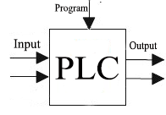

**Gambar 2.4** Sebuah PLC *(prommable logic controller)*

Sumber : *(*William Bolton *Programmable Logic Controller* (PLC) Sebuah Pengantar Edisi Ketiga)

PLC serupa dengan komputer namun, bedanya: komputer dioptimalkan untuk tugas-tugas pengitungan dan penyajian data, sedangkan PLC dioptimalkan untuk tugas-tugas pengontrolan dan pengoperasian di dalam lingkungan industri. Dengan demikian PLC memiliki karakteristik.:

* Kokoh dan dirancang untuk tahan terhadap getaran, suhu, kelembapan, dan kebisingan.
* Antarmuka untuk input dan output telah tersedia secara *built-in* di dalamnya.
* Mudah diprogram dan menggunakan sebuah bahasa pemrogaman yang mudah dipahami, yang sebagian besar berkaitan dengan operasi-operasi logika dan penyambungan.

Perangkat PLC pertama kali dikembangkan pada tahun 1969. Dewasa ini PLC secara luas digunakan dan telah dikembangkan dari unit-unit kecil yang berdiri sendiri *(self-contained)* yang hanya mampu menangani sekitar 20 input/output menjadi sistem-sistem modular yang dapat menangani input/output dalam jumlah besar, menangani input/output analog maupun digital, dan melaksanakan mode-mode kontrol proporsional integral derivatif.

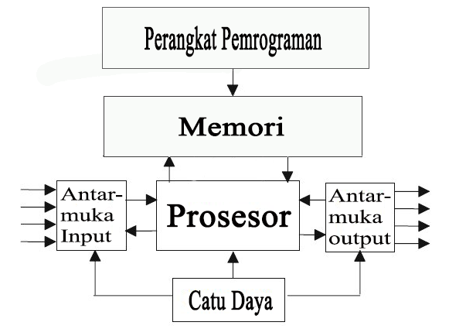

**Gambar 2.5** Sistem PLC

Sumber : (William Bolton *Programmable Logic Controller* (PLC) Sebuah Pengantar Edisi Ketiga)

**2.2.2 Hardware**

Umumnya, sebuah sistem PLC memiliki lima komponen dasar. Komponen-komponen ini adalah unit processor, memori, unit catu daya, bagian antarmuka input/output, dan perangkat pemrogaman.

* *Unit processor* atau *central processing unit* (unit pengolahan pusat) *(CPU)* adalah unit yang berisi mikroprosessor yang mnginterpretasikan sinyal-sinyal input dan melaksanakan tindakan-tindakan pengontrolan, sesuai dengan program yang tersimpan di dalam memori, lalu mengkomunikasikan keputusan-keputusan yang diambilnya sebagai sinyal kontrol ke antarmuka output.
* *Unit catu daya* diperlukan untuk mengkonversikan tegangan AC sumber menjadi tegangan rendah DC (5V) yang dibutuhkan oelh *processor*  dan rangkaian-rangkaian di dalam modul-modul antarmuka input dan output.
* *Perangkat pemrogaman* dipergunakan untuk memasukkan program yang dibutuhkan ke dalam memori. Program tersebut dibuat dengan menggunakan perangkat ini dan kemudian dipindahkan ke dalam unit memori PLC.
* *Unit memori* adalah tempat dimana program yang digunakan untuk melaksanakan tindakan-tindakan pengontrolan oleh mikroprosessor disimpan.
* *Bagian input dan output* adalah antarmuka di mana prosesor menerima infomasi dari dan mengkomunikasikan informasi kontrol ke perangkat-perangkat eksternal. Sinyal-sinyal input, oleh karenanya, dapat berasal dari saklar-saklar.

Tahap dasar untuk penyiapan awal untuk memudahkan dan memasukkan program dalam PLC dengan mempersiapkan daftar seluruh peralatan input dan output beserta lokasi I/O bit, penempatan lokasi word dalam penulisan data. Untuk pemrograman sebuah *Programmable Logic Controller* terlebih dahulu kita harus mengenal atau mengetahui tentang organisasi dan memorinya.

Ilustrasi dari organisasi memori adalah sebagai peta memori (memori map), yang spacenya terdiri dari kategori *User Programable* dan Data Table. User Program adalah dimana program *Logic Ladder* dimasukkan dan disimpan yang berupa instruksi – instruksi dalam format *Logic Ladder*. Setiap instruksi memerlukan satu word didalam memori.

**2.2.3 Mini PLC Siemens LOGO 0BA6**

Merupakan Jenis dari mini PLC LOGO Yang dapat di implementasikan pada penggerak mekanisme alat industri, alat rumah tangga, dan tugas teknik lainnya, yang mana bersifat logika elektronika.

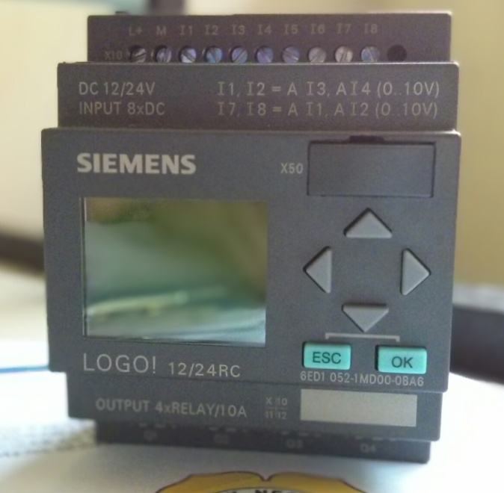

**Gambar 2.6** Mini PLC Siemens LOGO! 6ED1 052-1CC01-0BA6

Mini PLC siemens Logo memiliki input sebanyak 8 yang dimana 4 input bisa diubah menjadi analog, yaitu bekerja dengan tegangan 0 sampai 10 volt dan memiliki output sebanyak 4 yang dimana masing-masing output tersebut juga memiliki internal relay yang bekerja dengan arus hingga 10A. Mini Siemens Logo bekerja dengan tegangan yang bisa diubah 12 VDC atau 24 VDC, yang memiliki minimal tegangan kerja 10,8 VDC dan maksimum tegangan kerja 28,8 VDC.. Kemudian pada masing-masing output memiliki internal relay yang memiliki maksimum arus kerja sebesar 10A. Mini PLC siemens Logo memiliki diprogram dengan menggunakan software pemrogaman Logo Soft Comfort v6.1.

Sumber:(<https://mall.industry.siemens.com/mall/en/WW/Catalog/Product0-0BA6>)

**2.2.4 PLC Program**

Suatu sofware yang berfungsi sebagai pengontrol otomatis yang berupa softcontact yang diimplementasikan kedalam suatu bentuk bilangan logika. Sehingga dapat mengatur sistem suatu alat industri elektronika dan mekanik.

Ada 2 sistem pemprograman pada PLC LOGO :

1. *Function Block Diagram*: Jenis Teknik Pemograman Logic yang tersususn dari block-block diagram dalam1 fungsi blok diagram khusus.
2. *Ladder Diagram*: Jenis Teknik Pemrograman Logic yang disusundalam satuan-satuan kontak untuk menghasilkan fungsi tertentu dalam menghasilkan logika yang terdiri dari kontak NC, NO, Coil, Timer, Counter dll.

Contoh *Programmable Logic Control* (PLC) *Ladder Diagram* :

**2.2.5 Insruksi Dasar Pada PLC**

* Kondisi Normal terbuka(NO) dan Normal Tertutup(NC)

Masing-masing kondisi dalam sebuah diagram tangga dapat *on* atau *off* bergantung pada status bit operan yang digunakan. Sebuah kondisi Normal Terbuka(NO) akan *on* jika operan-nya juga *on*; akan *off*  jika bit operan-nya juga *off.* Sedangkan kondisi Normal Tertutup(NC) akan *on* jika bit operan yang terkait *off*: akan *off* jika bit operan yang bersangkutan *on,* dengan kata lain kebalikan dari Normal Terbuka. Secara umum, bisa menggunakan kondisi normal terbuka jika diinginkan sesuatu akan terjadi(misalnya lampu menyala *(on)* saat pintu rumah terbuka (*on,* motor bergerak *(on)* saat suatu saklar di-*on*-kan dan lain-lain) jika suatu bit *on* dan menggunakan kondisi normal tertutup jika diinginkan sesuatu akan terjadi saat bit *off*  (misalnya,lampu menyala *(on)* saat mulai gelap *(off).*

Sumber:( PLC Konsep, Pemrogaman dan Aplikasi (Omron CPM1A/CPM2A dan Zen Programmable Relay)

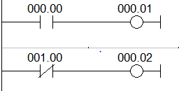

**Gambar 2.7** Ladder diagram untuk Normal Terbuka dan Normal tertutup

Sumber:(Syswin 3.4)

*- Latching* ( Rangkaian Pengunci )

Rangkaian yang bersifat mengingat kondisi sebelumnya sering kali dibutuhkan dalam kontrol logic. Pada rangkaian ini hasil keluaran dikunci atau di latch dengan menggunakan kontak hasil keluaran itu sendiri, sehingga walaupun input sudah berubah, kondisi output tetap.

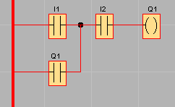

**Gambar 2.8** Latching Diagram

(Sumber : Software Logo Soft Comfort v6.1)

Ketika I1 di disconnect maka Q1 akan tetap berlogika 1, karena mendapat inputan langsung dari sumber. Sampai I2 sebagai pemutus di beri logika 1 yang mana kontak sebagai NC akan ber logika 0 ketika mendapat sumber tegangan sehingga memutus Q1 sebagai output.

* + - Operasi Logika OR

**Tabel 2.1** Data Kebenaran Logika OR

|  |  |  |
| --- | --- | --- |
| **I1** | **I2** | **Q1** |
| 1 | 0 | 1 |
| 1 | 1 | 1 |
| 1 | 1 | 1 |
| 0 | 0 | 0 |

Sumber : *(*William Bolton *Programmable Logic Controller* (PLC) Sebuah Pengantar Edisi Ketiga)

Pada tabel 2.1 Data Kebenaran logika OR, apabila salah satu inputan berlogika 1, maka Output akan bernilai logika 1. apabila semua input bernilai 0 maka akan bernilai 0. Berikut gambar Ladder diagramnya:

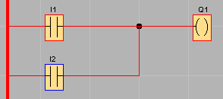

**Gambar 2.9 Diagram Rangkaian OR**

(Sumber : Software Logo Soft Comfort v6.1)

* + - Operasi Logika AND

**Tabel 2.2** Data Kebenaran Logika AND

|  |  |  |
| --- | --- | --- |
| **I1** | **I2** | **Q1** |
| 1 | 0 | 0 |
| 0 | 1 | 0 |
| 0 | 0 | 0 |
| 1 | 1 | 1 |

Operasi pada tabel 2.2 logika AND adalah apabila semua inputan berlogika 1 maka Output akan berlogika 1, begitu pula sebaliknya, apabila salah satu inputan berlogika nol maka output akan berlogika 0. karena operasi logika AND bersifat pengali. Berikut Ladder diagramnya.

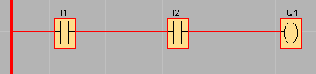

**Gambar 2.10** Diagram Rangkaian AND

(Sumber : Software Logo Soft Comfort v6.1)

* + - Operasi Logika NOT

**Tabel 2.3** Data Kebenaran Logika NOT

|  |  |
| --- | --- |
| **I1** | **Q1** |
| 0 | 1 |
| 1 | 0 |

Sumber : *(*William Bolton *Programmable Logic Controller* (PLC) Sebuah Pengantar Edisi Ketiga)

Pada tabel 2.3 data kebenaran logika NOT adalah apabila I1 bernilai 1 maka keluaran akan bernilai 0, begitu pula sebaliknya apabila I1 bernilai inputan 0 maka output akan bernilai logika 1. karena kontak yang digunakan hanya 1 yaitu kontak NC (*Normally Close)*. Berikut gambar rangkaiannya :

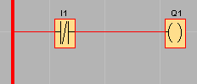

**Gambar 2.11** Diagram Rangkaian NOT

(Sumber : Software Logo Soft Comfort v6.1)

* + - Operasi Logika NOT OR (NOR)

**Tabel 2.4** Data Kebenaran Operasi Logika NOT OR (NOR)

|  |  |  |
| --- | --- | --- |
| **I1** | **I2** | **Q1** |
| 0 | 0 | 1 |
| 0 | 1 | 0 |
| 1 | 0 | 0 |
| 1 | 1 | 0 |

Sumber : *(*William Bolton *Programmable Logic Controller* (PLC) Sebuah Pengantar Edisi Ketiga)

Untuk operasi logika NOR, semua kontak menggunakan Kontak *Normally Close* (NC) berlogika 1, apabila mendapat inputan tegangan maka akan berlogika 0. jadi operasi logika berbanding terbalik dengan operasi logika or, dimana apabila salah satu input berlogika 1 makan output akan bernilai logika 0 dan apabila semua inputan berlogika 0 maka keluaran akan berlogika 1. berikut gambar diagram ladder operasi logika NOT OR (NOR)

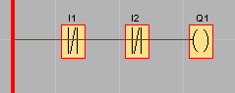

**Gambar 2.12** Diagram Rangkaian NOR

(Sumber : Software Logo Soft Comfort v6.1)

* + - Operasi Logika NAND

Untuk operasi logika NAND, semua kontak menggunakan Kontak *Normally Close* (NC) berlogika 1, apabila mendapat input tegangan maka akan berlogika 0. jadi operasi logika NAND berbanding terbalik dengan operasi logika AND, dimana apabila salah satu input berlogika 0 (Kontak NC mendapat Input sumber tegangan) makan output akan bernilai logika 0 dan apabila semua inputan berlogika 1 (Kontak) maka output yang dihasilka adalah 0.

**Tabel 2.5** Data Kebenaran Logika NAND

|  |  |  |
| --- | --- | --- |
| **I1** | **I2** | **Q1** |
| 0 | 0 | 1 |
| 0 | 1 | 1 |
| 1 | 0 | 1 |
| 1 | 1 | 0 |

Sumber : *(*William Bolton *Programmable Logic Controller* (PLC) Sebuah Pengantar Edisi Ketiga)

berikut gambar 2.10 diagram ladder operasi logika NOT AND (NAND).Berikut gambar Ladder Diagramnya:

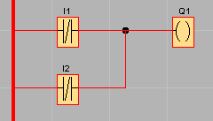Q

**Gambar 2.13** Diagram Rangkaian NAND

(Sumber : Software Logo Soft Comfort v6.1)

* + - Operasi Logika XOR

Logika ini merupakan pengembangan dari logika AND, OR, dan NOT

dimana apabila I1 dan I2 dalam kondisi yang sama sperti I1 = 0 dan I2 = 0 maka= output akan berlogika 0 sedangkan I1 = 1 dan I2 = 1 maka output akan berlogika 0, dan apabila salah satu *switch* berlogika 1 maka out put akan berlogika 1.

**Tabel 2.6** Data kebenaran Operasi Logika XOR

|  |  |  |
| --- | --- | --- |
| **I1** | **I2** | **Q1** |
| 0 | 0 | 0 |
| 0 | 1 | 1 |
| 1 | 0 | 1 |
| 1 | 1 | 0 |

Sumber : *(*William Bolton *Programmable Logic Controller* (PLC) Sebuah Pengantar Edisi Ketiga)

Berikut gambar Ladder Diagramnya:

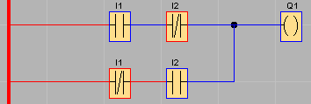

**Gambar 2.14** Diagram Rangkaian XOR

(Sumber : Software Logo Soft Comfort v6.1)

* + - **Diagram Rangkaian Pulsa Generator**

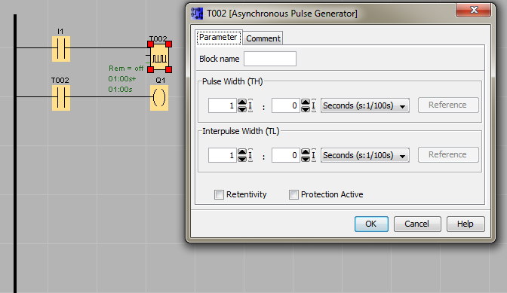

**Gambar 2.15 Diagram Rangkaian Pulsa Generator**

(Sumber : Logo Soft Comfort V6.1)

Rangkaian Pulsa, adalah bentuk diagram yang berfungsi untuk menghasilkan sinyal pulsa yang bersifat timing 0, 1 sesuai dengan waktu yang kita atur. Sesuai dengan kondisi gambar diatas, kita lihat bahwa pewaktu yang diatur adalah 1 detik untuk *Pulse Width* ( Lebar Pulsa ) dimana kondisi keluaran = 1 dan 1 detik untuk *Interpulse Widht* ( Lebar Pulsa ) Dimana kondisi keluaran = 0. jadi kalau dilihat dari *timing diagram* sebagai berikut:

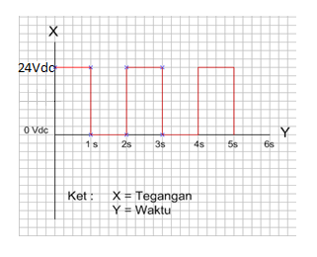

**Gambar 2.16** Timing Diagram Pulsa

**2.3** **Pemrogaman Timer**

Semua PLC pada umunya memiliki timer-timer on-delay, dan PLC berukuran kecil kemungkinan besar hanya memiliki jenis timer.

**2.3.1 Aktifitas Sekuensial (*Sequencing)***

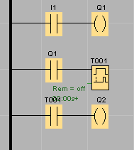

**Gambar 2.17** Rangkaian output sekuensial

Sumber :( Logo Soft Comfor V6.1)

Ketika I1 diaktifkan, output Q1 akan menjadi aktif. Kontak-kontak yang diasosiasikan dengan output ii kemudian menyalakan timer. Kontak-kontak timer selanjutnya akan menutup setelah tertunda selama waktu preset, dalam kasus ini 0,5s. Ketika hal ini terjadi, Output Q2 akan aktif. Sehingga setelah input diberikan ke I1, Output Q1 akan diaktifkan dan diikuti 0,5 detik kemudian oleh ouput Q2. Hal ini dapat mengilustrasikan bagaimana rangkaian output dapat diaktifkan secara sekuensial (berurutan).

**2.3.2 Timer Bertingkat**

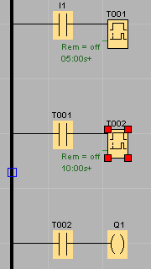

**Gambar 2.18** Timer Bertingkat

Sumber :( Logo Soft Comfor V6.1)

Timer-timer bisa disambungkan satu sama lainnya, disebut *timer bertingkat ( cascaded),* untuk menghasilkan waktu menghasilkan waktu delay yang lebih besar dari yang mungkin diberikan oleh hanya satu timer. Contoh dari timer bertingkat bisa dilihat pada gambar 2.7 Pada perancangan timer ini, kita dapat menetapkan bahwa timer T001 memiliki waktu delay sebesar 5 detik. Timer ini diaktifkan ketika terdapat sebuah input I1. Ketika waktu selama 5 detik telah lewat, kontak-kontak untuk timer 1 menutup. Hal ini kemudian mengakibatkan aktifnya timer T002. Timer ini memiliki delay selama 10 detik. Ketika waktu 10 detik ini telah berlalu, kontak-kontak timer T002 menutup dan terdapat sebuah output dari Q1. Sehingga, output akan dihasilkan 15 detik setelah input diberikan ke Input I1.

 **Tabel 2.7** Timing Diagram Kerja Jenis-Jenis Timer Pada Ladder Diagram

**2.4 Solenoid Valve**

*Solenoid valve* adalah katup yang digerakan oleh energi listrik, mempunyai kumparan sebagai penggeraknya yang berfungsi untuk menggerakan plunger yang dapat digerakan oleh arus AC maupun DC, solenoid valve atau katup *(valve) solenoida* mempunyai lubang keluaran, lubang masukan dan lubang exhaust, lubang masukan, berfungsi sebagai terminal / tempat udara bertekanan masuk atau *supply (service unit*), lalu lubang keluaran, berfungsi sebagai terminal atau tempat tekanan angin keluar yang dihubungkan ke pneumatic, sedangkan lubang exhaust, berfungsi sebagai saluran untuk mengeluarkan udara bertekanan yang terjebak saat plunger bergerak atau pindah posisi ketika *solenoid valve* bekerja.

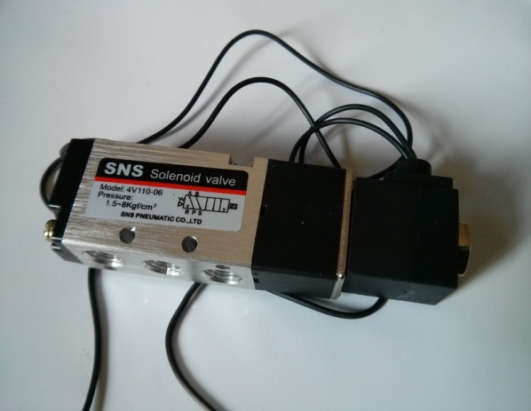

**Gambar 2.19** Solenoid Valve

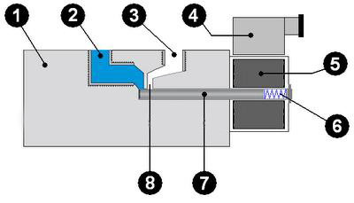

**Gambar 2.20** Struktur padaSolenoid valve

Sumber : (<https://lh6.goPshJhPjrZJd10dHY8ZUwVh0=w362-h207-p-no>)

Berikut keterangan gambar *solenoid valve* :

1. *Valve Body*
2. Terminal masukan (*Inlet Port*)
3. Terminal keluaran (*Outlet Port*)
4. Terminal slot *power* suplai tegangan
5. Kumparan gulungan (koil)
6. *Spring*
7. *Pluger*
8. Lubang / *exhaust*

*Solenoid valve* adalah elemen kontrol yang paling sering digunakan dalam fluidics. Tugas dari *solenoid valve* dalah untuk mematikan*, release, dose, distribute atau mix fluids*. *Solenoid Valve* banyak sekali jenis dan macamnya tergantung type dan penggunaannya, namun berdasarkan modelnya *solenoid valve* dapat dibedakan menjadi dua bagian yaitu *solenoid valve single coil* dan *solenoid valve double coil* keduanya mempunyai cara kerja yang sama.

*Solenoid valve* banyak digunakan pada banyak aplikasi. *Solenoid valve*  menawarkan *switching* cepat dan aman, keandalan yang tinggi, awet/masa service yang cukup lama, kompatibilitas media yang baik dari bahan yang digunakan, daya kontrol yang rendah dan desain yang kompak.

*Solenoid valve* mempunyai banyak variasi dalam hal kegunaan atau kebutuhan dari mesin tersebut, diantara kegunaan *solenoid valve* adalah:

* Digunakan untuk menggerakan tabung *cylinder.*
* Digunakan untuk menggerakan *piston valve*.
* Digunakan untuk menggerakan *blow zet valve*.
* Dan masih banyak lagi.

**2.4.1 Prinsip Kerja**

Prinsip kerja dari solenoid valve/katup (valve) solenoida yaitu katup listrik yang mempunyai koil sebagai penggeraknya dimana ketika koil mendapat supply tegangan maka koil tersebut akan berubah menjadi medan magnet sehingga menggerakan plunger pada bagian dalamnya ketika plunger berpindah posisi maka pada lubang keluaran dari solenoid valve pneumatic akan keluar udara bertekanan yang berasal dari supply (service unit), pada umumnya solenoid valve pneumatic ini mempunyai tegangan kerja 100/200 VAC namun ada juga yang mempunyai tegangan kerja DC.

**2.4.2 Pneumatik**

sistem pneumatik bertujuan untuk menggerakan berbagai peralatan dengan menggunakan gas kompresibel sebagai media kerjanya . udara menjadi satu media kerja dalam sistem pneumatik yang paling banyak diguanakan karena jumlahnya tidak terbatas dan haraganya lebih murah .

udara yang dikompresi oleh kompressor , didistribusikan menuju berbagai macam aktuator melewati sistem kontrol tertentu . kadang ada juga udara terkrompersi tersebut dicampur dengan *automized oil* untuk kebutuhan pelumasan pada sistem aktuator .namun yang lebih umum adalah udara terkrompersi yang kering atau telah mengalami prose pengeringan atau *air dryer*

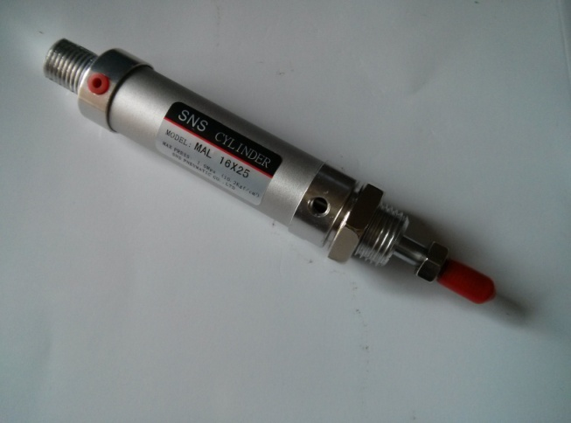

**Gambar 2.21** Pneumatik Kerja Ganda

Pneumatik yang penulis gunakan adalah kerja ganda dengan pengontrolan gerak pneumatik penggerak ganda dilakukan pada kedua sisi. Pneumatik kerja ganda ini digunakan apabila torak diperlukan untuk melakukan kerja bukan hanya pada gerakan maju, tetapi juga pada gerakan mundur.

**2.4.3** **Cara Kerja Sistem Pneumatik**

[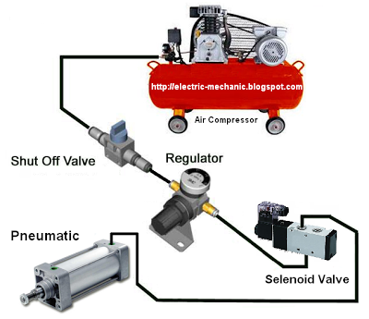](http://1.bp.blogspot.com/-PP0_CCJpFlE/UjyQsMI1kSI/AAAAAAAABsA/x5egLEupfeQ/s1600/system+kerja+selenoid+valve+pneumatic+2.PNG)

**Gambar 2.22** Skema Perancangan Silinder pneumatik dengan

solenoid valve dan kompresor

Sumber : (http://1.bp.blogspot.com/-Pm3kinGOxNQ/UFIMl47NkKI)

Pada Gambar 2.21 dapat penulis jelaskan pada saat kompresor diaktifkan dengan cara menghidupkan penggerak mula umumnya motor listrik. Udara akan disedot oleh kompresor kemudian ditekan ke dalam tangki udara hingga mencapai tekanan beberapa bar. Untuk menyalurkan udara bertekanan ke seluruh sistem (sirkuit pneumatik) diperlukan unit pelayanan atau service unit yang terdiri dari penyaring (filter), katup kran (shut off valve) dan pengatur tekanan (regulator).

Service unit ini diperlukan karena udara bertekanan yang diperlukan di dalam sirkuit pneumatik harus benar-benar bersih, tekanan operasional pada umumnya hanyalah sekitar 4 bar. Selanjutnya udara bertekanan disalurkan dengan bekerjanya solenoid valve ketika mendapat tegangan input pada kumparan dan menarik plunger sehingga udara bertekanan keluar dari outlet port melalui selang elastis menuju katup pneumatik (katup pengarah/inlet port pneumatic). Udara bertekanan yang masuk akan mengisi tabung pneumatik (silinder pneumatik kerja tunggal) dan membuat piston bergerak maju dan udara bertekanan tersebut terus mendorong piston dan akan berhenti di lubang outlet port pneumatic atau batas dorong piston.

**2.4.4 Komponen Sistem Selenoid Valve Pneumatik**

* Kompresor

Kompresor digunakan untuk menghisap udara di atmosfer dan menempatkan serta menyimpan dalam tangki penampung hingga tekanan tertentu, Ada beberapa tipe kompresor, tetapi yang umum dipakai biasanya kompresor torak plus tangki udara dan kompresor ulir *(Screw).*

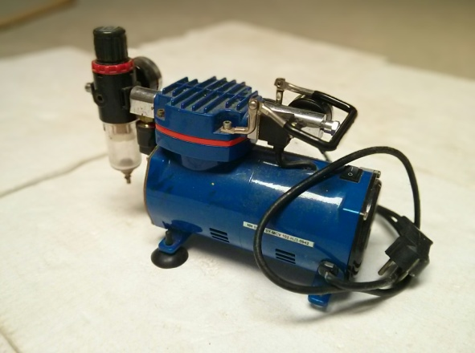

**Gambar 2.23** Kompresor torak mini plus tangki udara

* Katup Pengontrol Aliran

Katup pengontrol aliran adalah komponen pengontrol pneumatik yang berfungsi sebagai pengatur dan pengendali aliran udara bertekanan khususnya udara yang harus masuk ke dalam dan keluar dari silinder pneumatik.

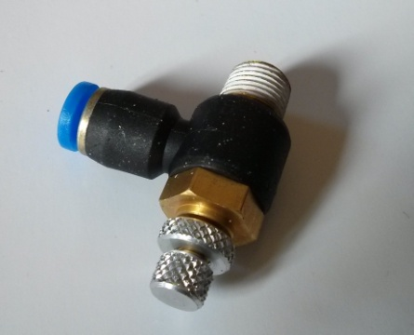

**Gambar 2.24** Katup pengontrol aliran

* Selang

Jika kontrol listrik menggunakan kabel sebagai media penghantar arus listrik maka pada sistem pneumatik digunakan selang dengan diameter bervariasi, tergantung kekuatan energi udara bertekanan yang melewatinya. Selang ini biasanya mempunyai sifat elastis atau lentur yang memungkinkan selang dapat diatur maupun ditempatkan sesuai kebutuhan. Selang ini biasanya dibuat dari campuran plastik dan karet agar tidak mudah robek dan mempunyai sifat elastis.

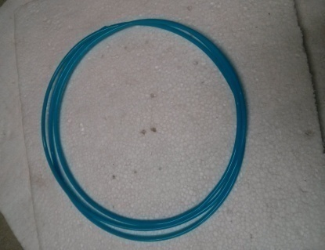

**Gambar 2.25** Selang yang berukuran 4mm

* Sambungan / *Fitting*

Fitting adalah komponen pendukung dalam sistem pneumatikyang berfungsi sebagai penghubung antar selang. Biasanya *fitting* terdapat kunci sehingga menjamin bahwa selang akan berada pada sambungan apabila udara bertekanan melewatinya. *Fitting* ada bermacam-macam jenis. Ada yang mempunyai sambungan 2, 3 atau 4 lobang, tergantung kebutuhan akan sambungan yang digunakan. Dalam memasukan selang ke dalam *fitting* ada caranya, yaitu : sebelum selang dicabut, tekanlah terlebih dahulu pengunci selang yang ada di *fitting.* Sebaliknya apabila memasukkan selang maka tinggal memasang tanpa menekan pengunci.

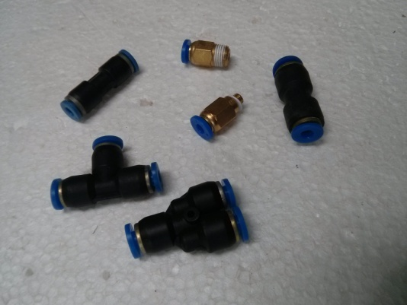

**Gambar 2.26 (**berbagai macam sambungan / *fitting* yang dipakai pada pneumatik)

* *Silincer*

*Silincer* adalah komponen pendukung dalam sistem pneumatik yang berfungsi untuk meredam suara bising saat ada tekanan udara keluaran yang dibuang ke terminal R atau S. Pada katup kontrol arah, silincer dipasang pada terminal R dan S.

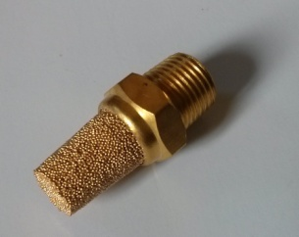

**Gambar 2.27** silincer

**2.5 Belt Conveyor**

*Belt conveyor* adalah salah satu komponen dari belt conveyor sistem yang berfungsi untuk membawa material dan meneruskan gaya putar. Di pilihnya belt conveyor system sebagai sarana transportasi material adalah karena tuntutan untuk meningkatkan produktivitas, menurunkan biaya produksi dan juga kebutuhan optimasi dalam rangka mempertinggi efisiensi kerja.

Keuntungan dari penggunaan belt conveyor adalah:

* Menurunkan penggunaan operator dalam pemindahan material
* Menurunkan biaya produksi pada saat memindahkan material
* Memberikan pemindahan yang terus menerus dalam jumlah yang tetap sesuai dengan keinginan
* Menurunkan tingkat kecelakaan saat pekerja memindahkan material, dll.

**2.5.1 Bagian-bagian Belt Conveyor**

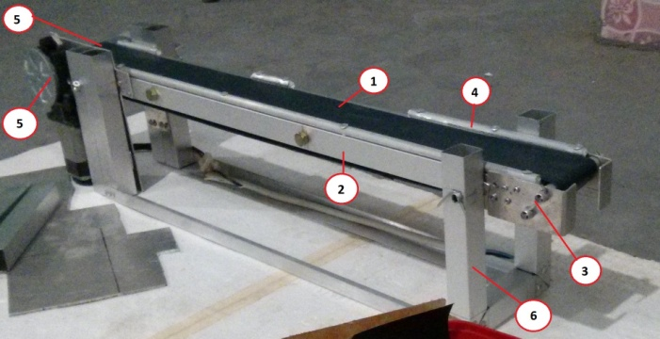

**Gambar 2.28** Bagian*Belt Conveyor*

Bagian *Belt conveyor* terdiri dari beberapa bagian –bagian penting, antara lain :

1. *Belt*

*Belt* berfungsi sebagai alat pengangkut balok, bahan belt ini sendiri memiliki kriteria seperti bahan dasar jok mobil yang kokoh dan tidak licin.

1. *Conveyor Body*

Merupakan tubuh dari Suatu konveyor dalam istilah pada perusahaan pengganti dari pulley penggerak. Bahan *Conveyor body* yang penulis pakai adalah holo segi empat alumunium ukuran 1cm yang ditumpuk menjadi tiga, dipilihnya holo ini sendiri karen teksturnya yang licin dan rata sehingga bisa menjadi pengganti pulley penggerak.

1. Tail Pulley

Merupakan *pulley* ekor atau ujung fungsi dari *tail pulley* ini sendiri adalah sebagai pengikut dari *head pulley*. Bahan tail pulley yang dipakai penulis adalah holo alumunium bulat yang berukuran paling kecil dengan tekstur licin dan tidak bergelombang.

1. Belt Frame

*Belt frame* ini sendiri memiliki fungsi sebagai frame/bingkai dari belt agar belt berjalan tidak ke kiri dan ke kanan (stabil). Bahan belt frame yang dipakai adalah holo alumunium bulat yang mini dan dipaku menggunakan paku revet agar kokoh.

1. Head or Drive Pulley

*Head or drive pulley* ini sendiri mimiliki perbedaan dan dijadikan sebagai satu fungsi yakni sebagai pulley utama yang menggerakan konveyor. Bahan dari *Head or drive pulley* ini sendiri adalah pipa dan doff penutup yang dibentuk sedemikian rupa sehingga bisa menyatu dan putaran motor DC power window sebagai penggerak.

1. Conveyor Buttress

Ini adalah bagian terakhir dari Konveyor adalah Penyangga atau *Conveyor Buttress.* Bagian ini terdiri dari Holo dan siku yang terbuat dari alumunium yang dibentuk bingkai segi empat panjang sedemikian rupa sehingga bisa membuat konveyor semakin kokoh.

**2.6 Motor DC (Power Window)**

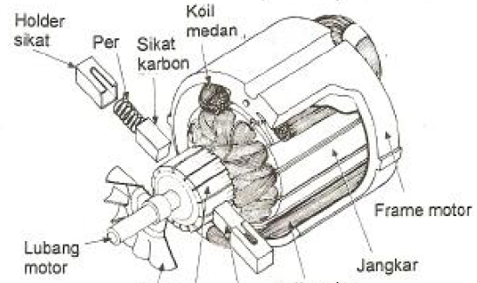 Motor DC (power window) adalah suatu motor yang mengubah energi listrik searah menjadi mekanis yang berupa tenaga penggerak torsi. Motor DC digunakan dimana kontrol kecepatan dan ketepatan torsi diperlukan untuk memenuhi kebutuhan. Bagian DC yang paling penting adalah rotor dan stator. Bagian Stator adalah badan motor, sikat-sikat dan inti kutub magnet. Bagian rotor adalah bagian yang berputar dari suatu motor DC. Yang termasuk rotor adalah lilitan jangkar, jangkar, koutator, tali, isolator, poros, bantalan dan kipas. Jenis motor DC yang digunakan pada miniatur pemisah barang ini adalah jenis motor power window.

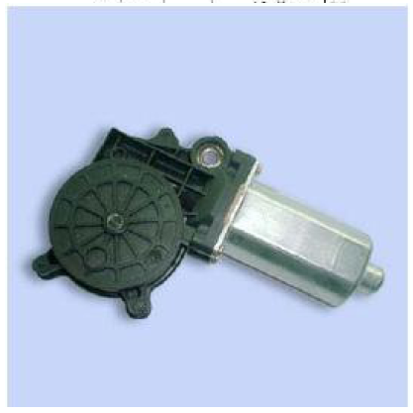

**Gambar 2.29** Motor DC (power window)

Motor power window banyak digunakan karena torsi tinggi dengan rating tegangan input yang rendah, yaitu 12VDC dan dimensi motor yang relatif simple (ramping) dilengkapi dengan internal gearbox sehingga memudahkan untuk instaasi mekanik.

**2.6.1 Prinsip Kerja Motor DC (Power Window)**

Motor DC mempunyai bagian yang mantap (stator) yang berupa magnet permanen dan bagian yang bergerak (rotor) yang berupa koil atau gulungan kawat tembaga. Dimana setiap ujungnya tersambung dengan komutator. Komutator ini dihubungkan dengan katub positif (+) dan kutub negatif (-) dari catu daya.

Arus listrik dari kutub positif akan masuk melalui komutator, kemudian berjalan mengikuti gulungan kawat sebelumnya, akhirnya masuk ke kutub negatif dari catu daya. Karena adanya medan elektromagnetik maka motor akan berputar.

Karena putaran rotor, arus listrik di dalam kawat akan berjalan bolak-balik karena jalannya sesuai dengan magnet, maka rotor akan selalu berputar terus menerus selama arus listrik tetap mengalir di dalam kawat.